INDICA LA STRADA CHE DEVE FARE IL TOPOLINO PER USCIRE DAL LABIRINTO

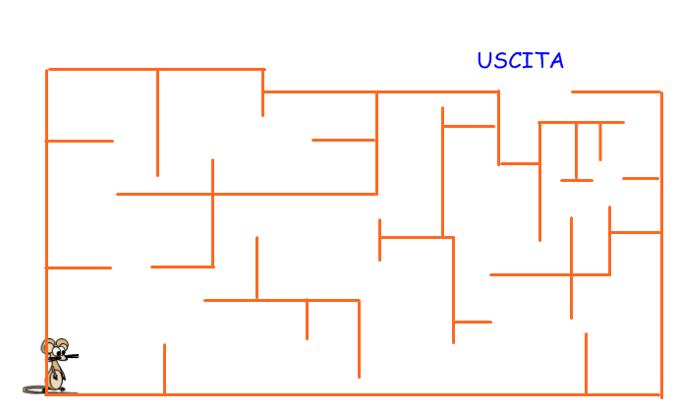

Il mini libro dei compiti a casa da colorare e risolvere a cura di Daniela Bianchi
Classe terza

1
4
c

DISCORSO DIRETTO AL DISCORSO INDIRETTO (ATTENTO A PASSARE DAL TEMPO PRESENTE AL TEMPO IMPERFETTO)

DISCORSO DIRETTO | DISCORSO INDIRETTO
 | Diceva che nessuno _____________ batterla e che ______________ chiunque a correre con lei.
Nessuno può battermi in velocità - diceva - Sfido chiunque a correre come me.
La tartaruga, con la sua solita calma, disse che_________
la sfida.
La tartaruga, con la sua solita calma, disse: - Accetto la sfida. -
 | La lepre esclamò che questa _____________ buona
- Questa è buona! - esclamò la lepre - Non vantarti prima di aver vinto- replicò la tartaruga.  - Vuoi fare questa gara? - | La lepre esclamò che questa _____________ buona
 | La tartaruga replicò che non doveva vantarsi prima di aver vinto e se ___________ fare quella gara.

LA LEPRE E LA TARTARUGA
La lepre un giorno si vantava con gli altri animali:
Nessuno può battermi in velocità - diceva - Sfido chiunque a correre come me.
La tartaruga, con la sua solita calma, disse: - Accetto la sfida. -
- Questa è buona! - esclamò la lepre; e scoppiò a ridere.
- Non vantarti prima di aver vinto- replicò la tartaruga. - Vuoi fare questa gara? -Così fu stabilito un percorso e dato il via.
La lepre partì come un fulmine: quasi non si vedeva più, tanto era già lontana. Poi si fermò, e per mostrare il suo disprezzo verso la tartaruga si sdraiò a fare un sonnellino.
La tartaruga intanto camminava con fatica, un passo dopo l'altro, e quando la lepre si svegliò, la vide vicina al traguardo.
Allora si mise a correre con tutte le sue forze, ma ormai era troppo tardi per vincere la gara.
La tartaruga sorridendo disse:
"Non serve correre, bisogna partire in tempo."

2
3

